TIÊU CHUẨN NGÀNH
TCN 68 - 189: 2000
THIẾT BỊ ĐẦU CUỐI KẾT NỐI VÀO MẠNG ISDN
SỬ DỤNG TRUY NHẬP TỐC ĐỘ CƠ SỞ
YÊU CẦU KỸ THUẬT CHUNG
TERMINAL EQUIPMENT TO BE CONNECTED TO ISDN
USING BASIC RATE ACCESS
GENERAL TECHNICAL REQUIREMENT
Lời nói đầu
Tiêu chuẩn Ngành TCN 68 - 189: 2000 “Thiết bị đầu cuối kết nối vào mạng ISDN sử dụng truy nhập tốc độ cơ sở - Yêu cầu kỹ thuật chung” được xây dựng trên cơ sở các Khuyến nghị I.430, Q.920, Q.921, Q.930, Q.931 của Liên minh Viễn thông thế giới ITU-T, tiêu chuẩn TBR-3 1997 của Viện tiêu chuẩn Viễn thông châu Âu ETSI.
Tiêu chuẩn Ngành TCN 68 - 189: 2000 "Thiết bị đầu cuối kết nối vào mạng ISDN sử dụng truy nhập tốc độ cơ sở - Yêu cầu kỹ thuật chung" do Viện Khoa học kỹ thuật Bưu điện biên soạn. Nhóm biên soạn do KS. Cao Thị Thuỷ chủ trì với sự tham gia tích cực của KS. Vũ Trọng Liêm, KS. Trần Quốc Tuấn và một số cán bộ khoa học kỹ thuật khác trong Ngành.
Tiêu chuẩn Ngành TCN 68 - 189: 2000 "Thiết bị đầu cuối kết nối vào mạng ISDN sử dụng truy nhập tốc độ cơ sở - Yêu cầu kỹ thuật chung" do Vụ Khoa học Công nghệ và Hợp tác Quốc tế đề nghị và được Tổng cục Bưu điện ban hành theo Quyết định số 1209/2000/QĐ-TCBĐ ngày 19 tháng 12 năm 2000.

THIẾT BỊ ĐẦU CUỐI KẾT NỐI VÀO MẠNG ISDN
SỬ DỤNG TRUY NHẬP TỐC ĐỘ CƠ SỞ
YÊU CẦU KỸ THUẬT CHUNG
TERMINAL EQUIPMENT TO BE CONNECTED TO ISDN
USING BASIC RATE ACCESS
(Ban hành kèm theo Quyết định số 1209/2000/QĐ-TCBĐ ngày 19 tháng 12 năm 2000 của Tổng cục trưởng Tổng cục Bưu điện)
1. Phạm vi
TCN 68-189: 2000 qui định các yêu cầu chung tối thiểu đối với giao diện điện - vật lý và giao thức điều khiển truy nhập của một thiết bị có khả năng kết nối vào mạng ISDN tại các điểm chuẩn T hay S/T, truy nhập tốc độ cơ sở, nhằm bảo vệ mạng ISDN khỏi những nguy hại và khả năng cùng làm việc của thiết bị đầu cuối với mạng. TCN 68-189: 2000 cũng qui định một số phép thử, phương pháp đo kiểm.
TCN 68-189: 2000 là sở cứ cho việc hợp chuẩn những thiết bị có khả năng kết nối vào mạng ISDN sử dụng truy nhập tốc độ cơ sở.
TCN 68-189: 2000 là một trong những sở cứ cho việc thiết kế, chế tạo, lựa chọn, khai thác và bảo dưỡng thiết bị.
TCN 68-189: 2000 không qui định những yêu cầu nhằm đảm bảo tính tương thích về mặt khai thác giữa những thiết bị đầu cuối.
2. Các định nghĩa và các chữ viết tắt
2.1 Điểm chuẩn - A. Reference point
Điểm chuẩn là khái niệm lý thuyết giúp cho việc phân chia giới hạn các nhóm chức năng của mạng, các điểm chuẩn sẽ tương đương với các giao diện vật lý giữa các phần của mạng.
2.2 Nhóm chức năng - A. Functional group
Nhóm chức năng là tập hợp các khả năng cần thiết để đối tượng sử dụng truy nhập mạng ISDN.
2.3 Cấu hình chuẩn - A. Reference configuration
Cấu hình chuẩn là khái niệm lý thuyết giúp cho việc sắp xếp các đối tượng vật lý khác nhau trong mạng ISDN.
2.4 Truy nhập tốc độ cơ sở - A. Basic rate access
Truy nhập tốc độ cơ sở là cơ cấu truy nhập mạng - đối tượng sử dụng ứng với giao diện bao gồm 2 kênh B và 1 kênh D. Tốc độ bit trên kênh D là 16 kbit/s.
2.5 Cấu hình chuẩn của giao diện - A. Reference configuration for interface
Cấu hình chuẩn của giao diện mạng - đối tượng sử dụng trong ISDN, xác định các điểm chuẩn và các nhóm chức năng giữa các điểm chuẩn, xem hình 1.
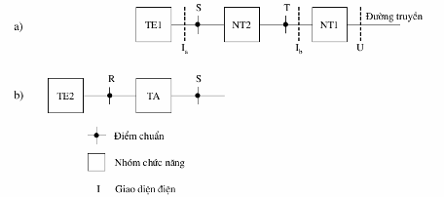
Hình 1. Cấu hình chuẩn cho các giao diện đối tượng sử dụng - mạng ISDN
2.6 Kết cuối mạng loại 1 (NT1) - A. Network termination type 1
Thiết bị có các chức năng tương ứng với lớp vật lý (lớp 1) trong mô hình chuẩn OSI. Các chức năng này bao gồm các tính chất vật lý và điện của thiết bị:
- Kết cuối đường truyền;
- Bảo dưỡng, giám sát các đặc tính của lớp 1;
- Đồng bộ;
- Ghép đường lớp 1;
- Kết cuối giao diện.
2.7 Kết cuối mạng loại 2 (NT2) - A. Network termination type 2
Thiết bị có các chức năng tương ứng với lớp vật lý (lớp 1) trong mô hình chuẩn OSI và các lớp cao hơn theo Khuyến nghị X.200/ ITU-T. Các tổng đài nhánh PABX, các mạng cục bộ (LAN), bộ điều khiển đầu cuối là những ví dụ thuộc loại này. Các chức năng của NT2 bao gồm:
- Điều hành giao thức lớp 2 và 3:
- Ghép đường lớp 2 và 3;
- Chuyển mạch;
- Tập trung;
- Các chức năng bảo dưỡng;
- Kết cuối giao diện và các chức năng khác của lớp 1.
2.8 Thiết bị đầu cuối (TE) - A. Terminal equipment
Thiết bị bao gồm các chức năng của lớp 1 và các lớp cao hơn trong mô hình (OSI). Chức năng của TE bao gồm:
- Điều hành các giao thức;
- Bảo trì;
- Đấu nối với các thiết bị khác;
- Các giao diện.
a) Thiết bị đầu cuối loại 1 (TE1) là thiết bị đầu cuối tương thích với ISDN.
b) Thiết bị đầu cuối loại 2 (TE2) là thiết bị đầu cuối không tương thích với ISDN.
2.9 Bộ tương thích đầu cuối (TA) - A. Terminal adaptor
Bộ tương thích đầu cuối cho phép thiết bị không tương thích ISDN có thể truy nhập với mạng ISDN.
Trong tiêu chuẩn này, thuật ngữ NT được dùng để chỉ kết cuối mạng lớp 1 dùng chung cho các nhóm chức năng NT1 và NT2. Thuật ngữ TE được dùng để chỉ thiết bị đầu cuối lớp 1 chung cho TE1 và TE2. Điểm chuẩn S/T nằm giữa NT và TE.
2.10 Trạng thái cấp nguồn bình thường - A. Normal power condition
Trạng thái biểu thị cực tính thông thường của điện áp nguồn tại điểm truy nhập nghĩa là điện áp các chân phát c và d trên TE là dương so với điện áp trên chân thu e và f.
2.11 Trạng thái cấp nguồn hạn chế - A. Restricted power condition
Trạng thái biểu thị cực tính đảo ngược của điện áp nguồn tại điểm truy nhập nghĩa là điện áp các chân thu e và f trên TE là dương so với điện áp trên chân phát c và d.
2.12 Nguồn PS1 - A. Power source 1
Nguồn cung cấp dự phòng cho việc cấp nguồn từ xa tới TE thông qua một mạch ảo. Nó có thể được lấy từ nguồn nội bộ (điện lưới/ắcqui) hoặc nguồn của mạng.
2.13 Nguồn PS2 - A. Power source 2
Được lấy từ nguồn nội bộ (điện lưới/ắc qui). Nó có thể được đặt trong NT (hay gắn với NT) hoặc được đặt riêng rẽ.
2.14 Thiết bị đầu cuối được chỉ định - A. Designated terminal
Một thiết bị đầu cuối được cho phép tiêu thụ công suất của nguồn PS 1 dưới cả hai điều kiện cấp nguồn bình thường và cấp nguồn hạn chế.
2.15 Các chữ viết tắt
Chữ viết tắt | Tiếng Anh | Tiếng Việt
BRA  EMC  HDLC  ISDN  LCL  NT  NT1  NT2  TE  OSB | Basic Rate Access  Electromagnetic Compatibility  High Level Data Link Control  Integrated Service Digital Network  Longitudinal Conversion Loss  Network Termination  Network Termination 1  Network Termination 2  Terminal Equipment  Output Signal Balance | Truy nhập tốc độ cơ sở  Tương thích điện từ trường  Thủ tục HDLC  Mạng số liên kết đa dịch vụ  Suy hao chuyển đổi dọc  Kết cuối mạng  Kết cuối mạng loại 1  Kết cuối mạng loại 2  Thiết bị đầu cuối  Mức cân bằng tín hiệu đầu ra
3. Yêu cầu kỹ thuật
3.1 Yêu cầu bảo vệ quá áp
- Truyền xung từ nguồn điện lưới ở chế độ chung: nếu giao diện được cấp nguồn từ nguồn điện lưới thì khi có xung sét chế độ chung với điện áp 2,5 kV (cả hai cực tính) dạng 10/700 $\text{μs}$ đặt vào cổng nguồn điện lưới, ở đầu ra giao diện này (tới giao diện TE) phải có điện áp chế độ chung (điện áp dây - đất) nhỏ hơn 1 kV và điện áp chuyển đổi ngang (điện áp dây - dây) nhỏ hơn 250 V.
- Truyền xung từ nguồn điện lưới ở chế độ chuyển đổi ngang: nếu giao diện được cấp nguồn từ nguồn điện lưới thì khi có xung sét chế độ chuyển đổi ngang với điện áp 2,5 kV (cả hai cực tính) dạng 10/700 $\text{μs}$ đặt vào cổng nguồn điện lưới, ở đầu ra giao diện này (tới giao diện TE) phải có điện áp chế độ chung (điện áp dây - đất) nhỏ hơn 1 kV và điện áp chuyển đổi ngang (điện áp dây - dây) nhỏ hơn 250 V.
- Chuyển từ chế độ chung sang chế độ chuyển đổi ngang: khi hai xung sét chế độ chung có điện áp 1 kV dạng 1,2/50 $\text{μs}$ (mỗi xung sét ứng với một cực tính) đặt vào giao diện TE thì điện áp đỉnh chế độ chuyển đổi ngang phải không lớn hơn 250 V.
3.2 Yêu cầu của giắc cắm
Trường hợp A: TE phải có giắc cắm 8 chân được ấn định như trong bảng 1. Khi bộ kết nối ở một đầu của dây thì dây không được dài quá 10 m và phải thoả mãn một trong các trường hợp sau:
a) Nối cố định với TE;
b) Được kết nối với TE thông qua một giắc cắm và một ổ cắm.
- Trường hợp B: khi TE có dây TE chuẩn ISDN
N truy nhập tốc độ cơ sở kết nối đến thì dây được cung cấp phải có một giắc cắm 8 chân với các chân được ấn định như trong bảng 1. Chiều dài cuộn dây không được quá 10 m.
- Trường hợp C: khi TE được nối cố định với mạng mà không cần sử dụng dây thì TE phải cung cấp phương tiện phù hợp để nối dây (bằng dây dẫn có đường kính từ 0,4 mm đến 0,6 mm).
Bảng 1. Sắp xếp chân của giắc cắm 8 chân
Chân số | Kết nối | Giao diện thiết bị đầu cuối | Cực tính
1 | a | Không sử dụng (xem chú thích)
2 | b | Không sử dụng (xem chú thích)
3 | c | Phát | +
4 | f | Thu | +
5 | e | Thu | -
6 | d | Phát | -
7 | g | Không sử dụng (xem chú thích)
8 | h | Không sử dụng (xem chú thích)
Chú thích: việc sử dụng các tiếp điểm a, b, g, h cho nguồn PS 2 và 3 nằm ngoài phạm vi của tiêu chuẩn.
Dây TE truy nhập ISDN tốc độ cơ sở: là cuộn dây có chiều dài cực đại bằng 10 m và thoả mãn các điều kiện sau:
a) Với cuộn dây có chiều dài cực đại 7 m:
- Điện dung cực đại đôi dây cho chức năng thu phát phải nhỏ hơn 300 pF;
- Trở kháng đôi dây dùng cho chức năng thu phát phải lớn hơn 75 Ω ở tần số 96 kHz;
- Ở tần số 96 kHz và trở kháng kết cuối 100 Ω, suy hao xuyên âm giữa các đôi dây được sử dụng cho chức năng thu phát phải lớn hơn 60 dB;
- Điện trở dây dẫn phải nhỏ hơn hoặc bằng 3 Ω, hiệu điện trở giữa hai dây của một đôi không quá 60 mΩ + 0,04;
- Cuộn dây được kết cuối hai đầu bằng giắc cắm 8 chân được ấn định như trong bảng 1.
b) Với các cuộn dây có chiều dài lớn hơn 7 m:
Các cuộn dây phải thoả mãn các điều kiện trên, riêng điện dung cực đại cho phép là 350 pF;
Cuộn dây chuẩn ISDN: kết cuối hai đầu bằng giắc cắm 8 chân được ấn định như trong bảng 1 và có các đặc tính điện như trong bảng 2;
Bảng 2. Các đặc tính điện của cuộn dây chuẩn ISDN
Tham số | C | Z | CL | R | D
Giá trị | 350 pF | > 75 Ω | > 60 dB | 3 Ω | < 0,5 %
Dung sai | +0% -10% | - | - | +0% - 10% | -
C: điện dung giữa các đôi dây cho các chức năng thu phát
Z: trở kháng đặc tính của các đôi dây sử dụng cho các chức năng thu phát
CL: suy hao xuyên âm giữa các đôi dây bất kỳ được sử dụng cho các chức năng thu phát với điện trở kết cuối 100 Ω
R: điện trở riêng từng dây dẫn
D: điện trở chênh lệch của từng đôi
Chú thích: Tổng chiều dài của dây phụ thuộc vào các tham số trên. Tuy vậy chiều dài thường được sử dụng là 7 m và trong mọi trường hợp phải nhỏ hơn 10 m.
3.3 Giao diện đối tượng sử dụng - mạng ISDN truy nhập tốc độ cơ sở - Yêu cầu kỹ thuật lớp vật lý
Các yêu cầu kỹ thuật lớp vật lý được ban hành dưới dạng bảng.
Cột thứ nhất là các điều khoản tương ứng trong các khuyến nghị của ITU-T.
Cột thứ 2 là tên các điều khoản.
Cột thứ 3 là yêu cầu tuân thủ của Việt Nam.
Cột thứ 4 là các yêu cầu thêm hay sửa đổi tương ứng của Việt Nam so với các điều khoản tương ứng của ITU-T.
Các chữ viết tắt trong yêu cầu tuân thủ được sử dụng như sau:
R = yêu cầu bắt buộc
O = yêu cầu tùy chọn
NA = không áp dụng cho TE
- = chữ viết hoặc đầu đề trong khuyến nghị của ITU -T
Điều khoản  ITU-T | Tên điều khoản | Yêu cầu | Ghi chú
I.430 | Giao diện đối tượng sử dụng- mạng ISDN truy nhập tốc độ cơ sở (BRA) - Yêu cầu kỹ thuật lớp vật lý | -
I.430.1 | Vấn đề chung | -
I.430.2 | Các đặc tính dịch vụ | -
I.430.2.1 | Các dịch vụ yêu cầu từ phương tiện truyền dẫn | R | Phương tiện truyền dẫn là đôi dây cáp kim loại cho mỗi hướng, tốc độ truyền dẫn là 192 kbit/s
I.430.2.2 | Dịch vụ cung cấp cho lớp 2 | -
I.430.2.2.1 | Khả năng truyền dẫn | R | Lớp 1 đảm bảo dung lượng truyền dẫn bằng các dòng bit thích hợp đã mã hóa cho các kênh B và D
I.430.2.2.2 | Kích hoạt/Giải hoạt | R | Lớp 1 đảm bảo khả năng báo hiệu và các thủ tục cần thiết để TE/NT có thể chuyển trạng thái
I.430.2.2.3 | Truy nhập kênh D | R | Lớp 1 đảm bảo khả năng báo hiệu và các thủ tục cần thiết để TE truy nhập được với nguồn số liệu kênh D theo thứ tự nhất định
I.430.2.2.4 | Bảo dưỡng | R
I.430.2.2.5 | Chỉ thị trạng thái | R
I.430.2.3 | Các tiền tố giữa lớp 1 và các thực thể khác | R | Tương tác giữa lớp 1 và lớp 2, giữa lớp 1 và các phần tử điều khiển: khởi/ngừng, điều khiển thông tin, nối/ngắt mạch, phát hiện và sửa lỗi
I.430.3 | Các chế độ hoạt động | -
I.430.3.1 | Hoạt động điểm - điểm | NA
I.430.3.2 | Hoạt động điểm - đa điểm | R | Lớp 1 cho phép hơn 1 TE hoạt động đồng thời qua điểm chuẩn S/T
I.430.4 | Các loại cấu hình đi dây | -
I.430.4.1 | Cấu hình điểm - điểm | NA
I.430.4.2 | Cấu hình điểm - đa điểm | R | Cho phép hơn 1 nguồn đấu với cùng một tải hoặc hơn một tải đấu với cùng một nguồn trong mạch trao đổi thông tin
I.430.4.3 | Bảo toàn cực tính dây dẫn | R
I.430.4.4 | Vị trí của các giao diện | R | Hình A2.1
I.430.4.5 | Đi dây liên kết NT và TE | R | Hệ thống dây dẫn T không được áp dụng.
I.430.5 | Các đặc tính chức năng | -
I.430.5.1 | Các chức năng giao diện | -
I.430.5.1.1 | Kênh B | R | Đảm bảo truyền dẫn 2 chiều kênh thông tin tốc độ 64 kbit/s
I.430.5.1.2 | Định thời bit | R | Tốc độ 192 kbit/s
I.430.5.1.3 | Định thời octet | O | Định thời 8 kHz cho NT và TE
I.430.5.1.4 | Sắp xếp khung | R | Đảm bảo NT và TE tách được các kênh ghép đường theo thời gian
I.430.5.1.5 | Kênh D | R | Đảm bảo truyền dẫn 2 chiều tín hiệu báo hiệu tốc độ 16 kbit/s
I.430.5.1.6 | Thủ tục truy nhập kênh D | R | Giúp TE thông qua NT tiếp cận được với kênh D theo trật tự nhất định
I.430.5.1.7 | Cấp nguồn | R | Câu trong ngoặc: "Trong một số ứng dụng một hướng có thể có hoặc không cấp nguồn qua giao diện, vẫn có thể áp dụng” bị xoá. Thuật ngữ “TEs” được thay thế bằng “Thiết bị đầu cuối”.
I.430.5.1.8 | Giải hoạt | R | Câu trong ngoặc “Trong một số ứng dụng NT sẽ ở trong trạng thái kích hoạt trong suốt cả thời gian” bị xoá bỏ.
I.430.5.1.9 | Kích hoạt | R | Câu trong ngoặc: “Trong một số ứng dụng NT sẽ ở trong trạng thái kích hoạt trong suốt cả thời gian” bị xoá bỏ.
I.430.5.2 | Các mạch chuyển đổi | R
I.430.5.3 | Biểu thị trạng thái kết nối/ ngắt kết nối | R
I.430.5.3.1 | Các TE được cấp nguồn qua giao diện | R
I.430.5.3.2 | Các TE không được cấp nguồn qua giao diện | R
I.430.5.3.3 | Biểu thị trạng thái kết nối | R
I.430.5.4 | Cấu trúc khung | R | Trong cả 2 hướng truyền dẫn các bit được gom thành khung 48 bit
I.430.5.4.1 | Tốc độ bit | R
I.430.5.4.2 | Cấu trúc nhị phân của khung | R | Hình A2.2
I.430.5.4.2.1 | TE tới NT | R | Bảng A2.1
I.430.5.4.2.2 | NT tới TE | R | Lưu ý dưới bảng A2.2 được thay thế bằng:  Lưu ý: S được lập giá trị nhị phân 0. Fa và M cũng được thiết lập giá trị nhị phân 0 ngoại trừ NT2 cung cấp đa khung.  Lưu ý này là bắt buộc.  Nội dung tại vị trí bit 37 trong bảng A2.2 và dưới hình A2.2 được thay đổi như sau:  S - “việc sử dụng bit này đang được tiếp tục nghiên cứu” được thay thế bằng " S - dự phòng cho tiêu chuẩn tương lai”.
I.430.5.4.2.3 | Các vị trí bit liên quan | R | NT cung cấp tín hiệu định thời cho tất cả các TE
I.430.5.5 | Mã đường dây | R | Mã ngẫu nhiên 3 mức (AMI cải tiến)
I.430.5.6 | Các lưu ý về định thời | R | NT nhận tín hiệu đồng bộ từ mạng và cấp tín hiệu định thời cho TE
I.430.6 | Các thủ tục giao diện | -
I.430.6.1 | Thủ tục truy nhập kênh D | R | Cho phép khi có 2 TE cùng có yêu cầu tiếp cận kênh D thì chỉ có 1 TE được phục vụ
I.430.6.1.1 | Lấp khoảng thời gian giữa các khung (lớp 2) | R | Thời gian lấp đầy giữa các khung trong NT theo hướng TE là các cờ HDLC
I.430.6.1.2 | Kênh D vọng | NA | Áp dụng cho phía mạng
I.430.6.1.3 | Giám sát kênh D | R
I.430.6.1.4 | Cơ chế ưu tiên | R
I.430.6.1.5 | Phát hiện va chạm | R | Không áp dụng khi TE sử dụng cấu hình điểm - điểm
I.430.6.1.6 | Hệ thống ưu tiên | R
I.430.6.2 | Kích hoạt/giải hoạt | -
I.430.6.2.1 | Các định nghĩa | -
I.430.6.2.1.1 | Các trạng thái của TE | R
I.430.6.2.1.1.1 | Trạng thái F1 (trạng thái không hoạt động) | R
I.430.6.2.1.1.2 | Trạng thái F2 (trạng thái cảm nhận) | R
I.430.6.2.1.1.3 | Trạng thái F3 (trạng thái giải hoạt) | R
I.430.6.2.1.1.4 | Trạng thái F4 (trạng thái đợi tín hiệu) | R
I.430.6.2.1.1.5 | Trạng thái F5 (trạng thái nhận dạng đầu vào) | R
I.430.6.2.1.1.6 | Trạng thái F6 (trạng thái đồng bộ) | R
I.430.6.2.1.1.7 | Trạng thái F7 (trạng thái kích hoạt) | R
I.430.6.2.1.1.8 | Trạng thái F8 (trạng thái mất khung) | R
I.430.6.2.1.2 | Các trạng thái của NT | NA | Áp dụng cho phía mạng
I.430.6.2.1.2.1 | Trạng thái G1 (trạng thái giải hoạt) | NA | Áp dụng cho phía mạng
I.430.6.2.1.2.2 | Trạng thái G2 (trạng thái đợi kích hoạt) | NA | Áp dụng cho phía mạng
I.430.6.2.1.2.3 | Trạng thái G3 (trạng thái kích hoạt) | NA | Áp dụng cho phía mạng
I.430.6.2.1.2.4 | Trạng thái G4 (trạng thái đợi giải kích hoạt) | NA | Áp dụng cho phía mạng
I.430.6.2.1.3 | Các tiền tố kích hoạt | R
I.430.6.2.1.4 | Các tiền tố giải hoạt | R
I.430.6.2.1.5 | Các tiền tố quản lý | R
I.430.6.2.1.6 | Thứ tự các tiền tố hợp lệ | NA | Áp dụng cho phía mạng
I.430.6.2.2 | Các tín hiệu | R
I.430.6.2.3 | Thủ tục kích hoạt/giải hoạt cho thiết bị TE | R
I.430.6.2.3.1 | Các thủ tục cơ bản của TE | R
I.430.6.2.3.2 | Chỉ tiêu của thủ tục | R | "Phụ lục C" được đổi thành "Phụ lục C/I.430"  Việc tuân thủ này sẽ được kiểm tra với tín hiệu hình sin có điện áp đỉnh - đỉnh 100 mV (với tần số trong khoảng 2 kHz đến 1000 kHz, tốt nhất là 1000 kHz). TE đang ở trạng thái F6 hoặc F7 sẽ phản ứng việc nhận tính hiệu này bằng cách truyền INFO0 trong khoảng thời gian từ 250 ms đến 25 ms.  Lưu ý bắt buộc 6 được thay đổi như sau: Thêm vào câu, "Điều đó sẽ tránh mất thông tin đang thực hiện do tác động bởi các hiệu ứng sai ".
I.430.6.2.4 | Kích hoạt/giải hoạt đối với các thiết bị NT | NA | Áp dụng cho phía mạng
I.430.6.2.5 | Giá trị các bộ thời gian | R | Điều khoản bắt buộc này được thay đổi như sau: T₃ < 30 s
I.430.6.2.6 | Thời gian kích hoạt | -
I.430.6.2.6.1 | Thời gian kích hoạt thiết bị TE | R
I.430.6.2.6.2 | Thời gian kích hoạt NT | NA | Áp dụng cho phía mạng
I.430.6.2.7 | Thời gian giải hoạt | R | Thời gian đáp ứng của TE khoảng 25 ms
I.430.6.3 | Các thủ tục sắp xếp khung | R
I.430.6.3.1 | Thủ tục sắp xếp theo hướng từ NT đến TE | R
I.430.6.3.1.1 | Mất sắp xếp khung | R
I.430.6.3.1.2 | Sắp xếp khung | R
I.430.6.3.2 | Sắp xếp khung theo hướng từ TE đến NT | R
I.430.6.3.2.1 | Mất sắp xếp khung | R
I.430.6.3.2.2 | Sắp xếp khung | R
I.430.6.3.3 | Đa khung | R
I.430.6.3.3.1 | Cơ chế tổng quát | R
I.430.6.3.3.2 | Thuật toán nhận dạng vị trí bit Q | R
I.430.6.3.3.3 | Nhận dạng TE đa khung | R
I.430.6.3.4 | Thuật toán cấu trúc kênh S | R
I.430.6.4 | Mã kênh rỗi trong các kênh B | R | Áp dụng cho cấu hình điểm - đa điểm
I.430.7 | Bảo dưỡng lớp 1 | -
I.430.7.1 | Cung cấp chức năng hoạt động và bảo dưỡng giữa thiết bị đầu cuối và thiết bị NT1 | -
I.430.7.1.1 | Giới thiệu | O
I.430.7.1.2 | Các chu trình kiểm tra | O
I.430.7.1.3 | Các mã, khoảng thời gian kéo dài bản tin và các thuật toán phát hiện đối với kênh Q và kênh phụ SC1 | O
I.430.7.1.4 | Các mức ưu tiên mã cho kênh Q và kênh phụ SC1 | O
I.430.7.1.5 | Các bản tin từ TE đến NT (kênh Q) | O
I.430.7.1.5.1 | Kênh rỗi (NORMAL) | O
I.430.7.1.5.2 | Biểu thị trạng thái mất nguồn (LP) | O
I.430.7.1.5.3 | Yêu cầu tự kiểm tra (ST) | O
I.430.7.1.5.4 | Yêu cầu lặp vòng (B1, LB2, LB1/2) | O
I.430.7.1.6 | Các bản tin từ NT đến TE (các bit SC1) | O
I.430.7.1.6.1 | Kênh rỗi (NORMAL) | O
I.430.7.1.6.2 | Biểu thị trạng thái mất nguồn (LP) | O
I.430.7.1.6.3 | Phát hiện lỗi truy nhập hệ thống truyền dẫn (DTSE-OUT, DTSE- RN) | O
I.430.7.1.6.4 | Biểu thị trạng thái tự kiểm tra | O
I.430.7.1.6.5 | Thông báo tự kiểm tra (STP, STF) | O
I.430.7.1.7 | Các chỉ thị lặp vòng kênh B (LB1I, LB2I, LB1/2I) | O
I.430.7.1.8 | Chỉ thị mất tín hiệu nhận được (LRS) | O
I.430.7.1.9 | Biểu thị hoạt động NT bị sự cố | O
I.430.8 | Các đặc tính về điện | -
I.430.8.1 | Tốc độ bit | R
I.430.8.1.1 | Tốc độ thấp (không đáng kể) | R | 192 kbit/s
I.430.8.1.2 | Dung sai | R | ≤ 100 ppm
I.430.8.2 | Mối quan hệ giữa jitter và bit - pha giữa đầu vào và đầu ra của TE | -
I.430.8.2.1 | Các cấu hình kiểm tra | R | Hình A1.1, dạng sóng thử từ hình A2.3 đến hình A2.6
I.430.8.2.2 | Lấy xung nhịp jitter cấu hình 1 | R | ±7 % của một chu kỳ bit
I.430.8.2.2 | Lấy xung nhịp jitter cấu hình 2 | R | Không áp dụng nếu TE sử dụng cấu hình điểm - điểm
I.430.8.2.2 | Lấy xung nhịp jitter cấu hình 3a | R | Không áp dụng nếu TE sử dụng cấu hình điểm - điểm
I.430.8.2.2 | Lấy xung nhịp jitter cấu hình 3b | R | Không áp dụng nếu TE sử dụng cấu hình điểm - điểm
I.430.8.2.2 | Lấy xung nhịp jitter cấu hình 4 | R
I.430.8.2.3 | Tổng độ lệch pha giữa đầu vào và đầu ra cấu hình 1 | R | -7 đến 15% của một chu kỳ bit
I.430.8.2.3 | Tổng độ lệch pha giữa đầu vào và đầu ra cấu hình 2 | R | Không áp dụng nếu TE sử dụng cấu hình điểm - điểm
I.430.8.2.3 | Tổng độ lệch pha giữa đầu vào và đầu ra cấu hình 3a | R | Không áp dụng nếu TE sử dụng cấu hình điểm - điểm
I.430.8.2.3 | Tổng độ lệch pha giữa đầu vào và đầu ra cấu hình 3b | R | Không áp dụng nếu TE sử dụng cấu hình điểm - điểm
I.430.8.2.3 | Tổng độ lệch pha giữa đầu vào và đầu ra cấu hình 4 | R
I.430.8.3 | Các đặc tính jitter của NT | NA | Áp dụng cho phía mạng
I.430.8.4 | Kết cuối đường dây | NA | Áp dụng cho phía mạng
I.430.8.5 | Các đặc tính đầu ra của thiết bị truyền | -
I.430.8.5.1 | Trở kháng đầu ra của thiết bị truyền | R | Yêu cầu này áp dụng cho mọi TE tại giao diện IA (hình A2.1)
I.430.8.5.1.1 | Trở kháng đầu ra của thiết bị truyền NT | NA | Áp dụng cho phía mạng
I.430.8.5.1.2a | Trở kháng đầu ra của thiết bị truyền TE yêu cầu a | R | Không vượt quá các giới hạn cho trong hình A2.7
I.430.8.5.1.2b | Trở kháng đầu ra của thiết bị truyền TE yêu cầu b, với tải 50 Ω | R
I.430.8.5.1.2b | Trở kháng đầu ra của thiết bị truyền TE yêu cầu b, với tải 400 Ω | R | Không áp dụng nếu TE sử dụng cấu hình điểm - điểm
I.430.8.5.2 | Trở kháng tải kiểm tra 50 Ω | R
I.430.8.5.3 | Khuôn dạng và biên độ xung (bit nhị phân 0) | -
I.430.8.5.3.1 | Dạng xung | R | Hình A2.8
I.430.8.5.3.2 | Biên độ xung danh định | R | 750 mV
I.430.8.5.4 | Mất cân bằng xung | R | ≤ 5%
I.430.8.5.4.1 | Biên độ xung khi truyền mẫu có mật độ cao N | R | Điều khoản mới được bổ sung:  Đối với cả hai loại xung dương và xung âm, 2 ngưỡng được thiết lập, tương đương với biên độ lớn nhất và biên độ nhỏ nhất được xác định bởi mặt nạ xung (biên độ nhỏ nhất ± 10%).  Khi truyền 40 khung với các giá trị 0 nhị phân liên tiếp ít nhất trên cả 2 kênh B vào một tải kiểm tra 50 W khi đó biên độ xung tại trung điểm xung sẽ nằm trong ngưỡng như trong hình A2.8
I.430.8.5.4.2 | Mất cân bằng xung của N xung bị cô lập | R | Điều khoản bổ sung:  Tổng tuyệt đối của ∫U(t)d(t) đối với xung dương (một bit) và ∫U(t)d(t) đối với xung âm (một bit) sẽ < 5% xung nhỏ nhất. Vì vậy điện áp chuẩn được cung cấp bởi tín hiệu khi truyền INFO0. Sườn giữa hai xung kế tiếp sẽ đi qua điện áp 0. Từ sườn này tích phân sẽ được định nghĩa trong khoảng thời gian 1,5 UI theo mỗi hướng. Việc kiểm tra tính tuân thủ của các thiết bị TE sẽ được thực hiện với khung INFO3 đầu tiên chứa tất cả các giá trị 1 nhị phân ở kênh B và kênh D tiếp theo INFO0.  Việc kiểm tra tính tuân thủ của các thiết bị NT sẽ được thực hiện với INFO4. Trong kênh B1 hai octet luân phiên 1111 1111 và 1111 1100 lần lượt sẽ được chèn vào sao cho hai giá trị 0 nhị phân sẽ được thiết lập ở vị trí bit số 33 và 34 (xem bảng A2.2). Tất cả các bit B2, D và E sẽ được lập giá trị bằng 1 nhị phân.
I.430.8.5.5 | Điện áp trên các tải kiểm tra khác (chỉ tính với thiết bị TE) | R | Yêu cầu được đặt ra để đảm bảo tương thích trong trường hợp nhiều TE phát xung đồng thời lên một bus thụ động
I.430.8.5.5.1 | Tải 400 Ω | R | Hình A2.9  Không áp dụng nếu TE sử dụng cấu hình điểm - điểm
I.430.8.5.5.2 | Tải 5,6 Ω | R | ≤ 20% biên độ xung danh định  Không áp dụng nếu TE sử dụng cấu hình điểm - điểm
I.430.8.5.6 | Mất cân bằng so với đất | -
I.430.8.5.6.1 | Suy hao thay đổi theo chiều dọc | R | 10 kHz ≤ ƒ ≤ 300 kHz: ≥ 54 dB  300 kHz < ƒ ≤ 1 MHz: giá trị cực tiểu giảm từ 54 dB xuống 20 dB/decade
I.430.8.5.6.2 | Cân bằng tín hiệu đầu ra | R | ƒ = 96 kHz, OSB ≥ 54 dB  96 kHz < ƒ < 1 MHz: giá trị cực tiểu giảm từ 54 dB xuống 20 dB/decade
I.430.8.6 | Các đặc tính đầu vào của bộ nhận | -
I.430.8.6.1 | Trở kháng đầu vào của bộ nhận | -
I.430.8.6.1.1 | Trở kháng đầu vào của bộ nhận thiết bị TE | R | Không nhỏ hơn các giới hạn trong hình A2.7
I.430.8.6.1.2 | Trở kháng đầu vào của bộ nhận thiết bị NT | NA | Chỉ áp dụng cho phía mạng
I.430.8.6.2 | Độ nhạy của đầu vào bộ nhận - khả năng kháng nhiễu và méo cấu hình 1 | R | Các TE và NT phải thu không có lỗi trong 3 cấu hình thử (thời gian ít nhất là 1 phút) chuỗi bit giả ngẫu nhiên 511 bit trong tất cả các kênh thông tin B và D
I.430.8.6.2 | Độ nhạy của đầu vào bộ nhận - khả năng kháng nhiễu và méo cấu hình 2 | R | Không áp dụng nếu TE sử dụng cấu hình điểm - điểm
I.430.8.6.2 | Độ nhạy của đầu vào bộ nhận - khả năng kháng nhiễu và méo cấu hình 3a | R | Không áp dụng nếu TE sử dụng cấu hình điểm - điểm
I.430.8.6.2 | Độ nhạy của đầu vào bộ nhận - khả năng kháng nhiễu và méo cấu hình 3b | R | Không áp dụng nếu TE sử dụng cấu hình điểm - điểm
I.430.8.6.2 | Độ nhạy của đầu vào bộ nhận - khả năng kháng nhiễu và méo cấu hình 4 | R
I.430.8.6.2.1 | Các thiết bị TE | R | Các TE phải hoạt động theo các dạng sóng của mục 8.2.1:  - Đối với các dạng sóng từ hình A2.4 đến hình A2.6, tín hiệu vào có biên độ từ 1,5 đến -3,5 dB so với điều kiện danh định  - Đối với dạng sóng hình A2.3, tín hiệu vào có biên độ từ 1,5 đến -1,5 dB so với mức danh định
I.430.8.6.2.2 | Các thiết bị NT cho bus thụ động ngắn (định thời cứng) | NA | Áp dụng cho phía mạng
I.430.8.6.2.3 | Các thiết bị NT cho cả cấu hình điểm-điểm và bus thụ động ngắn (định thời thích ứng) | NA | Áp dụng cho phía mạng
I.430.8.6.2.4 | Các thiết bị NT cho cấu hình bus thụ động mở rộng | NA | Áp dụng cho phía mạng
I.430.8.6.2.5 | Các thiết bị NT chỉ cho cấu hình điểm - điểm | NA | Áp dụng cho phía mạng
I.430.8.6.3 | Các đặc tính trễ bộ nhận thiết bị NT | NA | Áp dụng cho phía mạng
I.430.8.6.3.1 | Thiết bị NT cho bus thụ động ngắn | NA | Áp dụng cho phía mạng
I.430.8.6.3.2 | Thiết bị NT cho cấu hình điểm - điểm và bus thụ động | NA | Áp dụng cho phía mạng
I.430.8.6.3.3 | Thiết bị NT cho cấu hình bus thụ động mở rộng | NA | Áp dụng cho phía mạng
I.430.8.6.3.4 | Thiết bị NT chỉ cho cấu hình điểm - điểm | NA | Áp dụng cho phía mạng
I.430.8.6.4 | Mất cân bằng với đất | R | 10 kHz ≤ ƒ ≤ 300 kHz: ≥ 54 dB  300 kHz < ƒ ≤ 1 MHz: giá trị cực tiểu giảm từ 54 dB xuống 20 dB/decade
I.430.8.7 | Cách điện ngoài | R | Tuân thủ tiêu chuẩn IEC-479-1994, dòng xoay chiều rò ra ngoài trên điện trở 2 kΩ phải dưới mức nguy hiểm cho người khai thác
I.430.8.8 | Các đặc tính của phương tiện liên kết | R | LCL của dây kết nối tại ƒ =96 kHz phải lớn hơn hoặc bằng 43 dB
I.430.8.9 | Dây nối truy nhập tốc độ cơ sở ISDN chuẩn | R | Dây nối dùng cho TE tuân theo các yêu cầu sau:  - Dây có độ dài tối đa 10 m:  + Điện dung cực đại ≤ 300 pF  + Trở kháng đặc tính > 75 Ω tại 96 kHz  + Suy hao xuyên âm tại 96 kHz phải lớn hơn 60 dB với kết cuối là 100 Ω  + Điện trở của dây nối riêng biệt ≤ 3 Ω  + Các đầu nối, kết cuối dây có dạng phích cắm  - Dây có độ dài > 7m phải tuân theo các yêu cầu trên, riêng điện dung phải là 350 pF
I.430.8.10 | Điện áp đầu ra theo chiều dọc | R
I.430.8.11 | Khả năng tương thích điện từ (EMC) | R
I.430.9 | Cấp nguồn | R | Nội dung sau được bổ sung vào điều khoản này:  Tất cả các giá trị về công suất nguồn đo bằng W sẽ được đo kiểm bằng các phương tiện có thể thực hiện được các phép đo trong khoảng thời gian 50 ms.
I.430.9.1 | Cấu hình chuẩn | R | Hình A2.10, chỉ sử dụng c, d, e, f
I.430.9.1.1 | Các chức năng được xác định tại các bước truy nhập | R | Chỉ 9.1.1 i) là bắt buộc
I.430.9.1.2 | Cung cấp nguồn và sụt nguồn | O | Nguồn PS3 đang nghiên cứu  Điều khoản phụ 9.1.2/I.430 được thay đổi như sau:  Cung cấp nguồn PS1 (thông thường) là tuỳ ý.  Lưu ý: Sự tuỳ ý trong trường hợp này chỉ nói đến trách nhiệm của nhà cung cấp dịch vụ mạng cung cấp nguồn PS1. Khả năng về việc cấp nguồn PS1 phải luôn khả dụng, hoặc như một phần của NT1, hay phân cách về mặt vật lý và được nối tại bất kỳ điểm nào trong dây dẫn của giao diện.  Cấp nguồn PS1 (hạn chế) là yêu cầu bắt buộc. Lưu ý: Sự bắt buộc trong trường hợp này chỉ nói về trách nhiệm của nhà cung cấp dịch vụ mạng phải cung cấp nguồn PS1 (hạn chế) trong cấu hình đơn truy nhập cơ bản. Trong trường hợp đa truy nhập cơ bản đến cấu hình NT2, nguồn PS1 (hạn chế) là bắt buộc ít nhất cho 1 trong các truy nhập của NT1.  Trong một số trường hợp việc cấp nguồn PS1 (hạn chế) chỉ đảm bảo trong một thời gian nhất định. Việc cấp nguồn PS2 là tuỳ ý. Việc cấp nguồn PS3 nằm ngoài phạm vi của tiêu chuẩn này.
I.430.9.1.3 | Điện áp nguồn nuôi | R | Nguồn cung cấp có dải điện áp cơ bản từ 34 V đến 42 V
I.430.9.2 | Nguồn nuôi khả dụng từ NT | NA | Áp dụng cho phía mạng
I.430.9.2.1 | Chế độ thông thường và hạn  chế đối với nguồn PS1 | R | - Nguồn PS1:  - Công suất tiêu thụ tại giao diện TE trong điều kiện bình thường tối thiểu là 1 W  - Công suất nguồn lớn nhất trong điều kiện hạn chế là 420 mW  - Khi nguồn PS1 đạt tới điều kiện mà nó chỉ có thể cấp nguồn hạn chế, nó sẽ biểu thị trạng thái đó bằng cách thay đổi cực tính của nó.
I.430.9.2.2 | Điện áp cấp cho NT từ nguồn PS1 | -
I.430.9.2.2.1 | Chế độ thông thường | R
I.430.9.2.2.2 | Chế độ hạn chế | R
I.430.9.2.3 | Điện áp của nguồn PS2 | R | Điện áp danh định 40 V  Điện áp cực đại 40 V+5 %  Điện áp cực tiểu theo 9.3.3
I.430.9.2.4 | Bảo vệ ngắn mạch | R
I.430.9.3 | Nguồn cấp tại thiết bị TE | -
I.430.9.3.1 | Khối tiêu thụ nguồn | -
I.430.9.3.1.1 | Chế độ thông thường | R | Điện áp trên giao diện TE:  - Cực đại 40 V+5 %  - Cực tiểu 40 V-40 %  Với công suất tiêu thụ cực đại là 1 W
I.430.9.3.1.2 | Chế độ hạn chế | R | Điện áp danh định tại TE do nguồn PS1 cung cấp là 40 V với sai số cho phép 5-20 % khi công suất tiêu thụ cực đại là 400 mW (380 mW cho TE đang sử dụng, 20 mW cho các TE còn lại)
I.430.9.3.2 | Nguồn PS1 - cấp nguồn ảo | -
I.430.9.3.2.1 | Chế độ thông thường | R
I.430.9.3.2.2 | Chế độ hạn chế | R
I.430.9.3.3 | Nguồn PS2 - đôi dây lựa chọn thứ 3 | -
I.430.9.3.3.1 | Chế độ thông thường | R | Điện áp cực đại tại lối vào của TE là 40 V+5 %, cực tiểu là 40 V-20 %, công suất tiêu thụ cực đại là 7 W
I.430.9.3.3.2 | Chế độ hạn chế | R | Nguồn PS2 tạo ra năng lượng tối thiểu là 2 W. Mức điện áp danh định là 40 V với sai số 5-20 %
I.430.9.4 | Dòng tạm thời PS1 | R | Chỉ áp dụng khi TE sử dụng nguồn PS1
I.430.9.5 | Công suất tiêu thụ trong TE | -
I.430.9.5.1 | Nguồn PS1 | - | Bảng A2.3
I.430.9.5.1.1 | Chế độ thông thường, TE được cấp nguồn PS1 | R | TE trong trạng thái làm việc, công suất tiêu thụ không quá 1 W.  Chỉ áp dụng khi TE được cấp nguồn PS1
I.430.9.5.1.1 | Chế độ thông thường, TE được cấp nguồn nội bộ | R | TE trong trạng thái làm việc, công suất tiêu thụ không quá 1 W.  Không áp dụng khi TE được cấp nguồn PS1
I.430.9.5.1.2 | Chế độ hạn chế | R
I.430.9.5.1.2.1 | Nguồn khả dụng cho TE “được chỉ định” cho hoạt động với nguồn hạn chế | R | TE có thể lấy năng lượng từ nguồn PS1 với mức < 380 mW  Chỉ áp dụng khi TE hoạt động như một TE đã được chỉ định
I.430.9.5.1.2.2 | Nguồn cấp khả dụng đến các thiết bị TE khác | R | Không vượt quá 3 mW  Không áp dụng khi TE hoạt động như một TE đã được chỉ định
I.430.9.5.2 | Nguồn PS2 | -
I.430.9.5.2.1 | Chế độ thông thường | R
I.430.9.5.2.2 | Chế độ hạn chế | -
I.430.9.5.2.2.1 | Nguồn khả dụng cho TE “được chỉ định” cho hoạt động với nguồn hạn chế | R
I.430.9.5.2.2.2 | Nguồn cấp khả dụng đến các thiết bị TE khác | R
I.430.9.6 | Cách điện Galvanic | R | Chỉ áp dụng khi TE nối đất
I.430.9.7 | Giới hạn nguồn và sụt nguồn trong điều kiện thời gian ngắn | -
I.430.9.7.1 | Giới hạn dòng/thời gian của các thiết bị TE | -
I.430.9.7.1.1 | Các đầu cuối được cấp nguồn từ nguồn PS1 | R | Lưu ý: Tổng điện dung hữu ích từ đầu vào PS1 đến TE dự tính nhỏ hơn 100 nF trong điều kiện hoạt động bình thường, khởi động, và chuyển trạng thái giữa chế độ bình thường và chế độ hạn chế, hoặc ngược lại.
I.430.9.7.1.1 bảng 12 | Giới hạn dòng/thời gian cho các TE được cấp nguồn từ xa trong chế độ bình thường, lựa chọn a) | R | Lưu ý: Dòng tương đương với 1 W không vượt quá 55 mA không phụ thuộc vào điện áp đầu vào.  Chỉ chọn 1 lựa chọn khi TE được cấp nguồn PS1
I.430.9.7.1.1 bảng 13 | Giới hạn dòng/thời gian cho các TE được cấp nguồn từ xa trong chế độ bình thường, lựa chọn b) | R | Lưu ý: Dòng đương đương với 380 mW không vượt quá 55 mA không phụ thuộc vào điện áp đầu vào.  Chỉ chọn 1 lựa chọn khi TE hoạt động như một TE được chỉ định
I.430.9.7.1.2 | Các đầu cuối không được cấp nguồn từ nguồn PS2 | R
I.430.9.7.2 | Thời gian chuyển đổi chế độ hoạt động của nguồn (PS1 hoặc PS2) | R | Các yêu cầu đối với nguồn hoạt động trong chế độ hạn chế dưới điều kiện quá tải: sau khi chuyển từ chế độ thông thường sang chế độ hạn chế, nguồn sẽ cung cấp dòng nhỏ nhất là 9 mA trong khi điện áp bị giảm xuống dưới 1 V (điều kiện quá tải), là 11 mA trong khi điện áp bị giảm xuống dưới 34 V (điều kiện quá tải). Việc kiểm tra tuân thủ phải được thực hiện khi dòng được đo với điện trở ít nhất trong 1s.
I.430.9.7.3 | Các thủ tục khác của TE | -
I.430.9.7.3.1 | Dòng khởi động nhỏ nhất của TE từ nguồn PS 1 | -
I.430.9.7.3.1.1 | Chế độ bị hạn chế | R | Chỉ áp dụng khi TE hoạt động như một TE được chỉ định
I.430.9.7.3.1.2 | Chế độ thông thường | R | Chỉ áp dụng khi TE được cấp nguồn PS1
I.430.9.7.3.2 | Dòng khởi động nhỏ nhất của TE từ nguồn PS2 | -
I.430.9.7.3.2.1 | Chế độ bị hạn chế | R
I.430.9.7.3.2.2 | Chế độ thông thường | R
I.430.9.7.3.3 | Kiểm tra lại | R
I.430.9.7.3.4 | Bảo vệ chống ngắt quãng ngắn hạn chế độ hạn chế | R | Chỉ áp dụng khi TE hoạt động như một TE được chỉ định
I.430.9.7.3.4 | Bảo vệ chống ngắt quãng ngắn hạn chế độ thông thường | R | Chỉ áp dụng khi TE được cấp nguồn PS1
I.430.9.7.3.5 | Phản ứng tại thời điểm chuyển đổi | R | Chỉ áp dụng khi TE hoạt động như một TE được chỉ định
I.430.9.7.3.6 | Điện dung hữu ích từ đầu vào PS1 hoặc PS2 đến TE | R
I.430.9.7.3.7 | Phản ứng của TE khi điện áp đầu vào thấp | R
I.430.9.7.4 | Các nguồn khác | -
I.430.9.7.4.1 | Chế độ hạn chế của nguồn PS1 | R
I.430.9.7.4.2 | Chế độ thông thường của nguồn PS1 | R
I.430.9.7.4.3 | Chế độ hạn chế của nguồn PS2 | R
I.430.9.7.4.4 | Chế độ thông thường của nguồn PS2 | R
I.430.9.8 | Mất cân bằng dòng một chiều PS1 | - | Chỉ áp dụng khi TE được cấp nguồn PS1
I.430.9.8.1 | Các thủ tục của TE | -
I.430.9.8.1.1 | Cân bằng dòng PS1 do sụt nguồn trong TE | R
I.430.9.8.1.2 | Ảnh hưởng của việc mất cân bằng dòng PS1 | R
I.430.9.8.2 | Các thủ tục của NT | NA | Áp dụng cho phía mạng
I.430.9.8.2.1 | Cân bằng dòng nguồn PS1 của thiết bị NT | NA | Áp dụng cho phía mạng
I.430.9.8.2.2 | ảnh hưởng của việc mất cân bằng dòng PS1 | NA | Áp dụng cho phía mạng
I.430.9.9 | Các yêu cầu bổ sung đối với việc cấp nguồn phụ APS | NA | Áp dụng cho phía mạng
I.430.9.9.1 | Nguồn cấp khả dụng từ nguồn phụ APS | NA | Áp dụng cho phía mạng
I.430.9.9.2 | Thời gian bật nguồn phụ APS | NA | Áp dụng cho phía mạng
I.430.9.9.3 | Thời gian tắt nguồn phụ APS | NA | Áp dụng cho phía mạng
I.430.9.9.4 | Tiêu thụ công suất khi nguồn phụ APS bị tắt | NA | Áp dụng cho phía mạng
I.430.9.9.5 | Phản ứng động của nguồn phụ APS | NA | Áp dụng cho phía mạng
I.430.9.9.10 | Các yêu cầu bổ sung đối với nguồn hạn chế để tương thích với nguồn phụ APS | NA | Áp dụng cho phía mạng
I.430.9.9.10.1 | Chế độ hạn chế nguồn PS1 khi ngừng | NA | Áp dụng cho phía mạng
I.430.9.9.10.2 | Chế độ hạn chế nguồn PS1 khi khởi động | NA | Áp dụng cho phía mạng
I.430.9.9.10.3 | Tiêu thụ nguồn của NT1 ở chế độ thông thường của APS | NA | Áp dụng cho phía mạng
I.430.10 | Các điểm tiếp xúc giao diện | R | Bus S được kết nối với 8 điểm như trong tiêu chuẩn ISO 8877.
I.430.A | Cấu hình đi dây và các cân nhắc trễ mạch vòng được sử dụng làm cơ sở cho các đặc tính điện | -
I.430.A.1 | Giới thiệu | -
I.430.A.2 | Các cấu hình đi dây | R
I.430.A.2.1 | Cấu hình điểm - đa điểm | R
I.430.A.2.1.1 | Cấu hình đi dây điểm - đa điểm | R
I.430.A.2.1.2 | Bus thụ động ngắn (hình A.1) | R
I.430.A.2.1.3 | Bus thụ động mở rộng (hình A.3) | R
I.430.A.2.2 | Cấu hình điểm - điểm (hình .3) | R
I.430.D | Cấu hình kiểm tra | R | Hình A1.1
3.4 Giao diện đối tượng sử dụng - mạng ISDN truy nhập tốc độ cơ sở - Yêu cầu kỹ thuật lớp kênh số liệu
Các chỉ tiêu kỹ thuật của phần này tuân thủ tiêu chuẩn TCN 68 - 182: 1999.
3.5 Giao diện đối tượng sử dụng - mạng ISDN truy nhập tốc độ cơ sở - Yêu cầu kỹ thuật lớp mạng Các chỉ tiêu kỹ thuật của phần này tuân thủ tiêu chuẩn TCN 68 -183: 1999.

PHỤ LỤC A1
(Quy định)
Phương pháp đo
A1.1 Giới thiệu
A1.1.1 Môi trường đo kiểm
- Nhiệt độ: 20 °C đến 35 °C.
- Độ ẩm: 5% đến 90 %.
- Áp suất: 760 mmHg.
- Nguồn điện lưới: 220 VAC (+ 10%, - 20%), tần số 50 Hz ± 1 Hz.
- Điện trở tiếp đất: < 2,5 Ω.
A1.1.2 Thiết bị đo
- Máy hiện sóng
- Thiết bị đo rung pha
- Bộ mô phỏng đường dây
- Cầu đo trở kháng
- Thiết bị phân tích thủ tục
- Thiết bị phân tích thông tin số
- Máy đo trở kháng
A1.1.3 Các phép đo thông số điện và phân tích thủ tục
- Rung pha lối ra TE.
- Trôi pha giữa lối vào và ra của TE.
- Trở kháng ra TE.
- Trở kháng vào TE.
- Dạng xung ra của TE và NT.
- Mức cân bằng tín hiệu đầu ra (OSB).
- Suy hao chuyển đổi dọc.
- Giám sát thủ tục.
- Mô phỏng thủ tục.
A1.1.4 Yêu cầu chung khi tiến hành đo
1) Thiết bị đo và thiết bị cần đo phải nối chung một hệ thống đất.
2) Tiến hành đo khi các thiết bị đã làm việc ổn định.
3) Trong trường hợp đo giao thức các thiết bị phải nối đúng theo sơ đồ sau đó mới cấp nguồn.
A1.2 Phương pháp đo
A1.2.1 Phép đo rung pha và trôi pha giữa lối vào và ra TE
A1.2.1.1 Các cấu hình thử
Các phép đo rung pha và trôi pha được thực hiện với 4 dạng sóng thử khác nhau tại đầu vào của TE phù hợp với 4 cấu hình thử như hình A1.1 (a, b, c, d)
1) Cấu hình điểm - điểm với suy hao đo được giữa 2 điện trở kết cuối tại tần số 96 kHz với cáp nối có điện dung cao là 6 dB.
2) Cấu hình bus thụ động ngắn với 8 TE cụm lại ở đầu ra nguồn tín hiệu bằng cáp nối có điện dung cao.
3) Cấu hình bus thụ động ngắn với 1 TE gần nguồn tín hiệu và 7 TE cụm lại ở đầu ra nguồn tín hiệu.
4) Nguồn tín hiệu lý tưởng được nối trực tiếp với máy thu của TE cần thử.
Các thông số của đường dây nhân tạo có trễ 1 ms được cho trong bảng A.1.
Bảng A1.1 Các thông số của đường dây nhân tạo.
Các thông số | Cáp điện dung cao | Cáp điện dung thấp
R (96 kHz), Ω/km | 160
C (1 kHz), nF/km | 120 | 30
Z0 (96 kHz), Ω | 75 | 150
Đường kính dây, mm | 0,6
A1.2.1.2 Rung pha tại lối ra TE
a) Thiết bị đo
- Thiết bị đo rung pha gồm mạch khôi phục xung nhịp, mạch so pha và bộ lọc thông cao, bộ tách đỉnh.
- Đường dây nhân tạo và các điện trở như các cấu hình thử.
- Thiết bị mô phỏng mạng (NT)
b) Sơ đồ đo: xem hình A1.2.
c) Tiến hành đo
- Đặt thiết bị mô phỏng mạng (NT) và TE ở trạng thái phát INFO0.
- Thực hiện phép đo với 4 cấu hình thử trên.
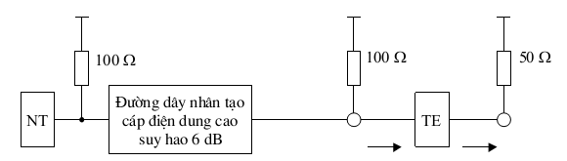
a. Cấu hình điểm - điểm
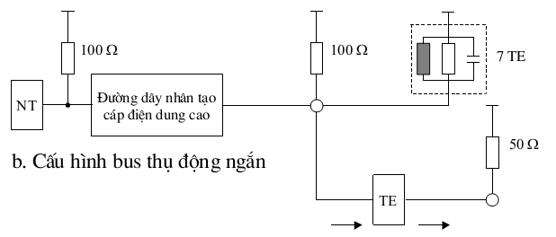
c. Cấu hình bus thụ động ngắn
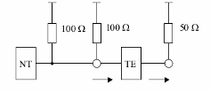
d. Cấu hình tín hiệu lý tưởng
Hình A1.1- Các cấu hình thử
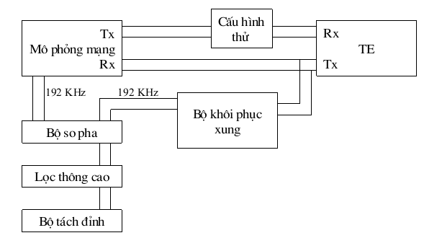
Hình A1.2- Sơ đồ đo rung pha đầu ra TE.
A1.2.1.3 Trôi pha giữa lối ra và vào TE
a) Thiết bị đo
- Thiết bị đo độ lệch pha gồm 2 mạch khôi phục xung nhịp, mạch so pha và bộ tách đỉnh.
- Đường dây nhân tạo và các điện trở như các cấu hình thử.
- Thiết bị mô phỏng mạng (NT)
b) Sơ đồ đo: xem hình A1.3.
c) Tiến hành đo:
- Đặt thiết bị mô phỏng mạng (NT) và TE ở trạng thái phát INFO0.
- Thực hiện phép đo với 4 cấu hình thử trên.
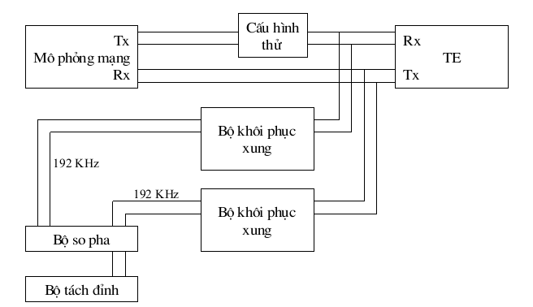
Hình A1.3- Sơ đồ đo trôi pha giữa lối ra và vào TE.
A1.2.2 Đo trở kháng lối ra của TE
a) Thiết bị đo
- Thiết bị đo trở kháng dải tần từ 1 kHz đến 2 MHz.
- Cầu đo trở kháng.
- Thiết bị khuếch đại mức (nếu cần khi trở kháng thấp)
b) Sơ đồ đo : xem hình A1.4
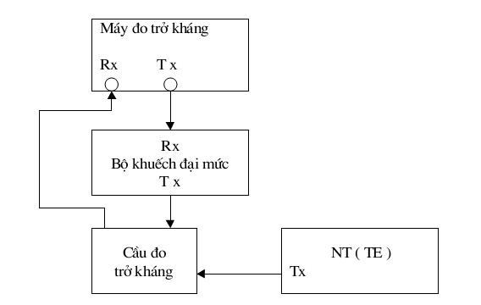
Hình A1.4 – Sơ đồ đo trở kháng ra của TE.
c) Tiến hành đo
- Phát chuỗi bit ‘1’ trong dải tần từ 1 kHz đến 2 MHz.
- Đo trở kháng ra của TE ở các tần số 2; 20; 80 và 1000 kHz.
- So sánh giá trị đo được với tiêu chuẩn.
A1.2.3 Trở kháng lối vào của TE
a) Thiết bị đo
- Thiết bị đo trở kháng dải tần từ 1 kHz đến 2 MHz.
- Cầu đo trở kháng.
- Thiết bị khuếch đại mức (nếu cần khi trở kháng thấp)
b) Sơ đồ đo: xem hình A1.5. c) Tiến hành đo
- Phát chuỗi bit ‘1’ trong dải tần từ 1 kHz đến 2 MHz.
- Đo trở kháng ra của TE ở các tần số 2; 20; 80 và 1000 kHz.
- So sánh giá trị đo được với tiêu chuẩn.
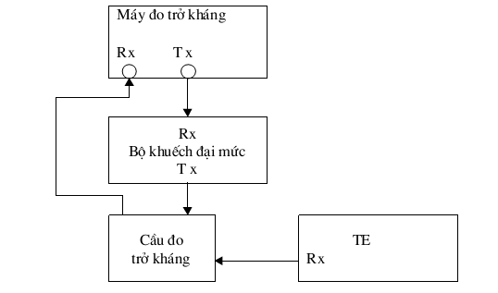
Hình A1.5- Sơ đồ đo trở kháng vào của TE.
A1.2.4 Dạng xung tại đầu ra của NT và TE
a) Thiết bị đo
- Máy hiện sóng
- Các trở kháng tải thử 50; 400; 5,6 W.
b) Sơ đồ đo: xem hình A1.6
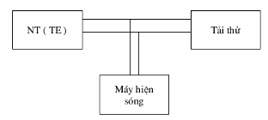
Hình A1.6- Sơ đồ kiểm tra dạng xung ra của NT và TE.
c) Tiến hành kiểm tra
- Điều chỉnh độ phân giải và độ khuếch đại của máy hiện sóng để hiển thị dạng xung rõ nhất;
- So sánh dạng xung thấy được với mặt nạ xung tiêu chuẩn với tải thử 50 Ω;
- Khi thực hiện đối với TE thì phải tiến hành đo lần lượt đối với các tải thử 50; 400; 5,6 Ω;
- Xác định tỷ lệ mất cân bằng xung (giữa ∫U(t)dt của các xung dương và ∫U(t)dt của các xung âm) phải nhỏ hơn 5%.
A1.2.5 Mức cân bằng tín hiệu đầu ra (OSB)
a) Thiết bị đo
- Volmet chọn tần
- Cầu đo, điện trở 300 Ω
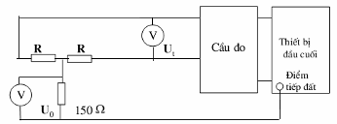
Hình A1.7- Sơ đồ đo OSB
Điểm tiếp đất
b) Sơ đồ đo: xem hình A1.7
c) Tiến hành đo
- Cho TE hoặc NT phát một mẫu thử cố định.
- Đo các điện áp U_{t}, U₀.
- Tính OSB theo công thức: OSB = 20log₁₀ $\left|\frac{U_{t}}{U_{0}}\right|\text{dB}$
A1.2.6 Suy hao biến đổi dọc LCL
a) Thiết bị đo
- Volmet chọn tần.
- Cầu đo, điện trở 300 Ω.
b) Sơ đồ đo : xem hình A1.8
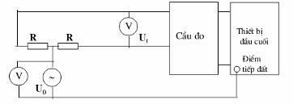
Hình A1.8- Sơ đồ đo suy hao biến đổi dọc (LCL)
c) Tiến hành đo
- Điện trở R = 300 Ω.
- Cho TE (NT) phát một mẫu thử cố định.
- Đo U_{t}, U₀.
- Tính suy hao chuyển đổi dọc theo công thức: LCL = 20log₁₀ $\left|\frac{U_{t}}{U_{0}}\right|\text{dB}$
A1.3 Các phép kiểm tra thủ tục
A1.3.1 Giám sát thủ tục
a) Thiết bị kiểm tra.
Thiết bị phân tích thủ tục.
b) Sơ đồ kiểm tra: xem hình A1.9
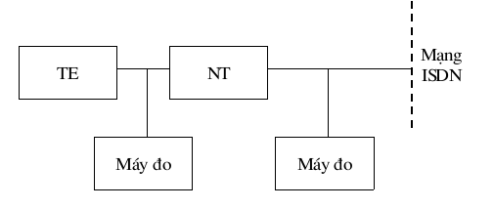
Hình A1.9- Sơ đồ đấu máy đo giám sát thủ tục.
c) Tiến hành kiểm tra
- Thiết lập máy đo về chế độ giám sát.
- Thiết lập các cấu hình tại giao diện cho phù hợp.
- Thiết lập Protocol Stack: chọn lớp vật lý.
- Thực hiện ở các trạng thái hoạt động, dừng, kiểm tra các thông tin thu được đối với NT và TE.
- Thiết lập các cuộc gọi từ TE với 2 trường hợp :
+ Thoại thông thường.
+Truyền số liệu.
- Thực hiện các tình huống khác nhau có thể xảy ra (số bị gọi không đúng, mất nguồn TE, chuyển đổi nguồn ...)
A1.3.2 Mô phỏng thủ tục
A1.3.2.1 Trường hợp kiểm tra TE
a) Thiết bị kiểm tra
Thiết bị phân tích thủ tục có chức năng mô phỏng NT
b) Sơ đồ kiểm tra: xem hình A1.10
c) Tiến hành kiểm tra
- Thiết lập máy đo ở chế độ mô phỏng NT.
- Thiết lập cấu hình giao diện phù hợp.
- Thiết lập Protocol Stack: chọn lớp vật lý.
- Thiết lập các tham số cuộc gọi (địa chỉ gọi, địa chỉ được gọi)
- Các tham số kênh B và D.
- Thực hiện mô phỏng và giám sát các kết quả hiển thị trên máy đo.
- Thực hiện các cuộc gọi xuất phát từ NT và TE.
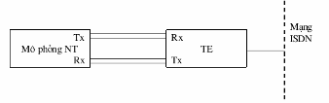
Hình A1.10- Sơ đồ kiểm tra TE dùng máy mô phỏng NT
A1.3.2.2 Trường hợp kiểm tra NT
a) Thiết bị kiểm tra
Thiết bị phân tích thủ tục có chức năng mô phỏng TE.
b) Sơ đồ kiểm tra: xem hình A1.11
c) Tiến hành kiểm tra
- Thiết lập máy đo ở chế độ mô phỏng TE.
- Thiết lập cấu hình giao diện phù hợp (xung nhịp đồng bộ máy đo lấy từ NT, trở kháng 100 W)
- Thiết lập Protocol Stack: chọn lớp vật lý.
- Thiết lập các tham số cuộc gọi như địa chỉ gọi, địa chỉ được gọi, tham số kênh B, kênh D...
- Sau khi các tham số đã được thiết lập phù hợp, thực hiện mô phỏng và giám sát các kết quả hiển thị trên máy đo.
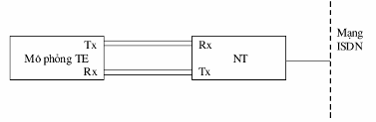
Hình A1.11- Sơ đồ kiểm tra NT dùng máy mô phỏng TE

PHỤ LỤC A2
(Quy định)
Các hình vẽ và bảng của khuyến nghị I.430
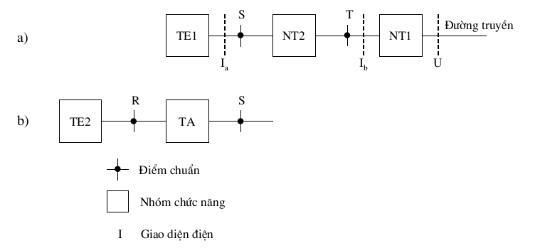
Hình A2.1- Các cấu hình chuẩn cho các giao diện mạng - đối tượng sử dụng ISDN
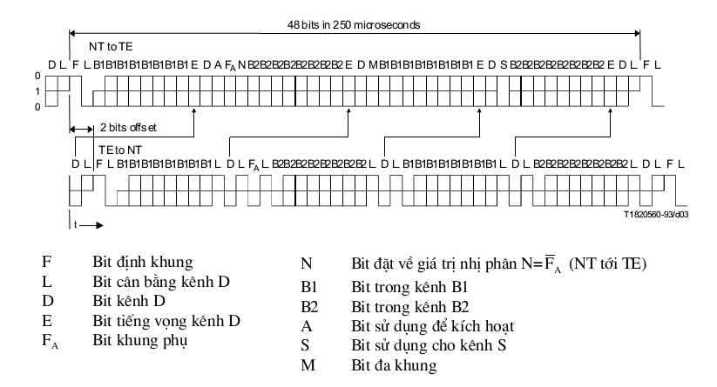
Hình A2.2- Cấu trúc khung tại các điểm chuẩn S và T
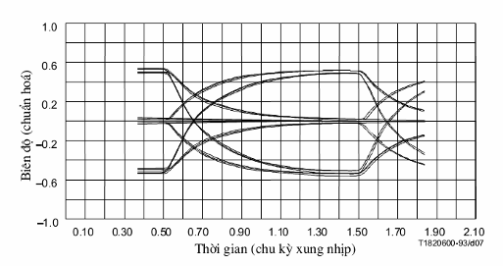
Hình A2.3- Dạng sóng cho cấu hình thử điểm - điểm (6 dB)
(C = 120 nF/km)
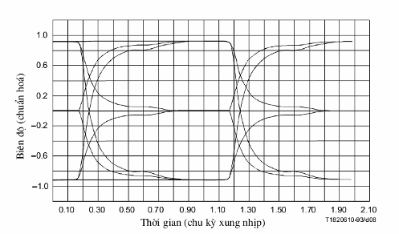
Hình A2.4- Dạng sóng cho cấu hình thử bus thụ động ngắn
với 8 TE tập trung tại đầu xa (C = 120 nF/km)
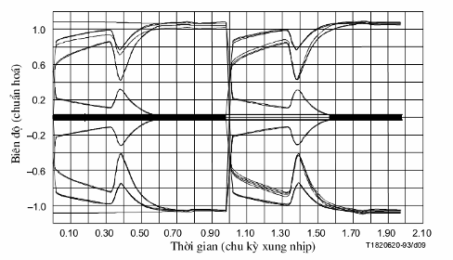
Hình A2.5- Dạng sóng cho cấu hình thử bus thụ động ngắn
với 1 TE ở gần NT và 7 TE ở đầu xa (C = 120 nF/km)
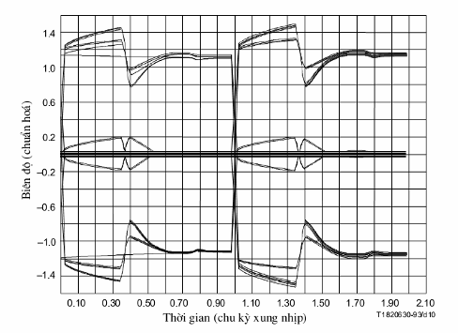
Hình A2.6- Dạng sóng cho cấu hình thử bus thụ động ngắn
với 1 TE ở gần NT và 7 TE ở đầu xa (C = 30 nF/km)
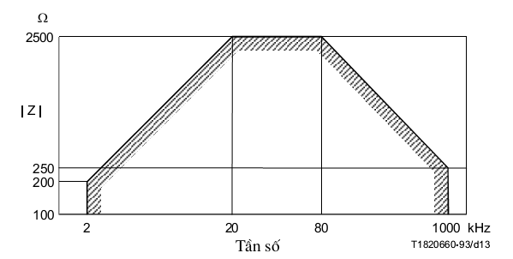
Hình A2.7 – Mặt nạ trở kháng TE (thang log – log)
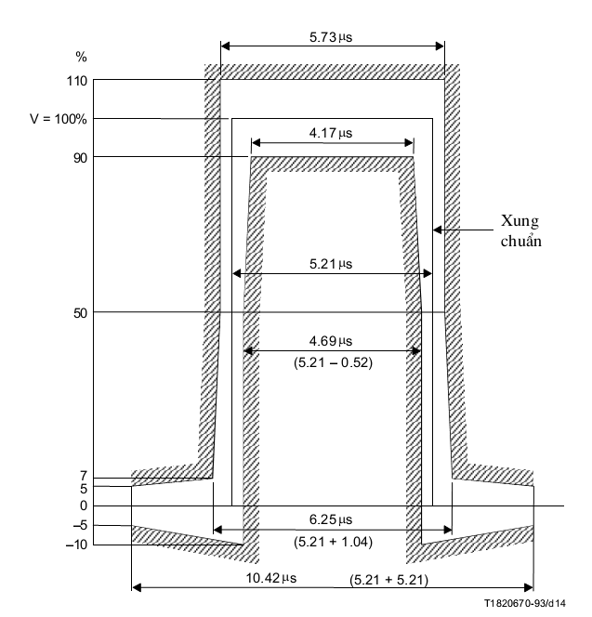
Hình A2.8- Mặt nạ xung đầu ra máy phát
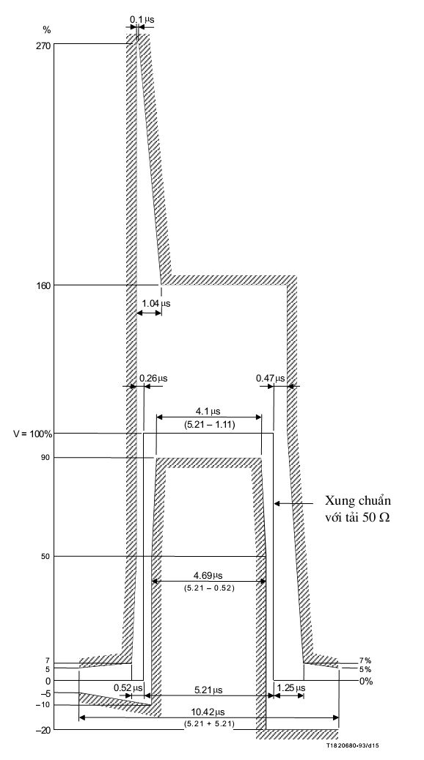
Hình A2.9- Điện áp của một xung cách ly với tải thử 400 W
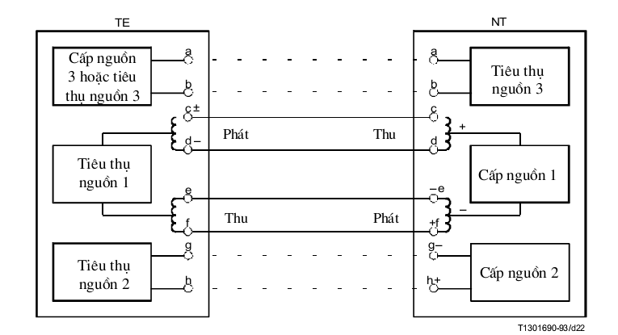
Ghi chú: Nguồn PS 3 đang nghiên cứu
Hình A2.10- Cấu hình chuẩn để truyền dẫn tín hiệu và cấp nguồn trong chế độ vận hành bình thường
Bảng A2.1
Vị trí bit | Nhóm
1 và 2  3 - 10  11  12  13  14  15  16 - 23  24  25  26  27 - 34  35  36  37  38 - 45  46  47  48 | Tín hiệu định khung với bit cân bằng  Kênh B1 (octet đầu)  Bit E, kênh D phát lại  Bit kênh D  Bit A sử dụng để kích hoạt  Bit định khung phụ F_{a}  Bit N (mã hoá như định nghĩa trong I.430.6.3)  Kênh B2 (octet đầu)  Bit E, kênh D phát lại  Bit kênh D  Bit đa khung M  Kênh B1 (octet thứ hai)  Bit E, kênh D phát lại  Bit kênh D  Bit S  Kênh B2 (octet thứ hai)  Bit E, kênh D phát lại  Bit kênh D  Bit cân bằng khung
Bảng A2.2
Vị trí bit | Nhóm
1 và 2  3 - 11  12 và 13  14 và 15  16 - 24  25 và 26  27 - 35  36 và 37  38 - 46  47 và 48 | Tín hiệu định khung với bit cân bằng  Kênh B1 (octet đầu) với bit cân bằng  Bit kênh D với bit cân bằng  Bit khung phụ F_{A} hoặc bit Q với bit cân bằng  Kênh B2 (octet đầu) với bit cân bằng  Bit kênh D với bit cân bằng  Kênh B1 (octet thứ hai) với bit cân bằng  Bit kênh D với bit cân bằng  Kênh B2 (octet thứ hai) với bit cân bằng  Bit kênh D với bit cân bằng
Bảng A2.3
Kiểu và trạng thái TE | Mức tiêu thụ cực đại
Các điều kiện bình thường
Công suất TE tiêu thụ của PS1  Trạng thái hoạt động | 1 W (Chú ý 1)
Công suất TE tiêu thụ của PS1  Trạng thái không hoạt động | 100 mW
Công suất TE tiêu thụ của PS1  Trạng thái hoạt động cục bộ | 1 W (Chú ý 2)
Các điều kiện nghiêm ngặt
Công suất TE tiêu thụ của PS1  TE được chỉ định; trạng thái hoạt động | 380 mW
Công suất TE tiêu thụ của PS1  Được chỉ định; trạng thái không hoạt động | 25 mW (Chú ý 3)
Công suất TE tiêu thụ của PS1  Không được chỉ định | 0 mW
Công suất TE tiêu thụ của PS1  Được chỉ định; trạng thái hoạt động cục bộ | 380 mW (Chú ý 2)
Công suất TE tiêu thụ của PS1  Trạng thái bất kỳ | 3 mW
Công suất TE tiêu thụ của PS1  Trạng thái bất kỳ | 0 mW
Chú ý 1 - Xem I.430.9.3.1.1
Chú ý 2 - Chịu sự cung cấp lượng công suất tương ứng từ PS1
Chú ý 3 - Xem I.430.9.5.2.1

PHỤ LỤC A3
(Quy định)
Bảng yêu cầu - Thiết bị đầu cuối kết nối vào mạng ISDN sử dụng truy nhập tốc độ cơ sở
Các bảng trong phụ lục này được sử dụng để hướng dẫn việc áp dụng các yêu cầu kỹ thuật trong mục 3.1; 3.2; 3.3 của tiêu chuẩn này trong việc hợp chuẩn thiết bị đầu cuối.
Mỗi yêu cầu được xác định bởi một mã nhận dạng duy nhất gồm 2 phần: phần 1 là số bảng, phần 2 là số thứ tự trong cột thứ tự. Ví dụ: trong bảng A3.1 điều khoản thứ 6 có mã nhận dạng là A3.1.6.
A3.1. Hướng dẫn sử dụng các bảng yêu cầu
Cột "Điều khoản tham chiếu" liệt kê các điều khoản yêu cầu.
Cột "Tên điều khoản".
Cột "Yêu cầu" bao gồm các trường hợp sau:
- R : yêu cầu bắt buộc
- Cx: yêu cầu được áp dụng tuỳ thuộc vào các điều kiện liên quan
- O : yêu cầu tuỳ chọn
- Ox: yêu cầu tuỳ chọn được áp dụng theo chú thích đánh dấu
- N/A: yêu cầu không áp dụng
- X: yêu cầu cấm
A3.2. Lớp 1 và các yêu cầu quá áp
Bảng A3.1 Bảng lớp 1 và các điều kiện quá áp
STT | Điều kiện | Yêu cầu | Giải thích
1 | TE có được cấp nguồn điện lưới không? | O | Ảnh hưởng đến các yêu cầu trong mục 3.3 trong tiêu chuẩn
2 | TE PS1 có được cấp nguồn không ? | O | Ảnh hưởng đến các yêu cầu trong mục 6 và 9 (I.430)
3 | TE sẽ hoạt động như TE được chỉ định? | C1 | Ảnh hưởng đến các yêu cầu trong mục 9 (I.430)
4 | TE có nối đất? | O | Ảnh hưởng đến các yêu cầu trong mục 9 (I.430)
5 | TE chỉ sử dụng trong cấu hình kết nối điểm-điểm? | O | ảnh hưởng đến các yêu cầu trong mục 8 và 6 (I.430)
6 | TE có khả năng phát INFO3 trong 5 ms hay thu INFO 2/INFO4 trong trạng thái F4 | O | ảnh hưởng đến các yêu cầu trong mục 6 (I.430)
Chú thích: C1 = O nếu áp dụng điều kiện A3.1.2, các trường hợp khác thì C1 = N/A
Bảng A3.2 Bảng các yêu cầu quá áp
STT | Điều khoản tham chiếu | Tên điều khoản | Yêu cầu
1 | 3.1 | Truyền tải xung từ trung tâm, chế độ chung | C1
2 | 3.1 | Truyền tải xung từ trung tâm, chế độ truyền qua | C1
3 | 3.1 | Chuyển đổi từ chế độ chung sang chế độ truyền qua | R
Chú thích: C1 = R nếu áp dụng điều kiện A3.1.1, các trường hợp khác C1= N/A
Bảng A3.3 Bảng yêu cầu các đặc tính của giắc cắm
STT | Điều khoản tham chiếu | Tên điều khoản | Yêu cầu
1 | 3.2 | Trường hợp A | O1
2 | 3.2 | Trường hợp B | O1
3 | 3.2 | Trường hợp C | O1
Chú thích: O1 = có một hoặc nhiều tuỳ chọn phải được áp dụng
Bảng A3.4 Bảng các đặc tính điện lớp 1
STT | Điều khoản tham chiếu I.430 | Tên điều khoản | Yêu cầu
1 | 8.1 | Tốc độ bit | R
2 | 8.2.2 | Lấy xung nhịp jitter, cấu hình 1) | R
3 | 8.2.2 | Lấy xung nhịp jitter, cấu hình 2) | C1
4 | 8.2.2 | Lấy xung nhịp jitter, cấu hình 3a) | C1
5 | 8.2.2 | Lấy xung nhịp jitter, cấu hình 3b) | C1
6 | 8.2.2 | Lấy xung nhịp jitter, cấu hình 4) | R
7 | 8.2.3 | Tổng lệch pha từ đầu vào đến đầu ra, cấu hình 1) | R
8 | 8.2.3 | Tổng lệch pha từ đầu vào đến đầu ra, cấu hình 2) | C1
9 | 8.2.3 | Tổng lệch pha từ đầu vào đến đầu ra, cấu hình 3a) | C1
10 | 8.2.3 | Tổng lệch pha từ đầu vào đến đầu ra, cấu hình 3b) | C1
11 | 8.2.3 | Tổng lệch pha từ đầu vào đến đầu ra, cấu hình 4) | R
12 | 8.5.1.2 a) | Trở kháng đầu ra phần phát TE, yêu cầu (a) | R
13 | 8.5.1.2 b) | Trở kháng đầu ra phần phát TE, yêu cầu (b) tải 50 Ω | R
14 | 8.5.1.2 b) | Trở kháng đầu ra phần phát TE, yêu cầu (b) tải 400 Ω | C1
15 | 8.5.3 | Dạng xung và biên độ (bit nhị phân 0) | R
16 | 8.5.4.1 | Biên độ xung khi phát mẫu mật độ cao | R
17 | 8.5.4.2 | Mất cân bằng xung của N xung bị cô lập | R
18 | 8.5.5.1 | Điện áp trên tải thử khác: tải 400 Ω | C1
19 | 8.5.5.2 | Điện áp trên tải thử khác: tải 5,6 Ω | C1
20 | 8.5.6 | Suy hao chuyển đổi theo chiều dọc LCL các đầu ra của phần phát | R
21 | 8.6.1.1 | Trở kháng vào phần thu TE | R
22 | 8.6.2 | Độ nhạy thu - tạp âm và nhiễu, cấu hình 1) | R
23 | 8.6.2 | Độ nhạy thu - tạp âm và nhiễu, cấu hình 2) | C1
24 | 8.6.2 | Độ nhạy thu - tạp âm và nhiễu, cấu hình 3a) | C1
25 | 8.6.2 | Độ nhạy thu - tạp âm và nhiễu, cấu hình 3b) | C1
26 | 8.6.2 | Độ nhạy thu - tạp âm và nhiễu, cấu hình 4) | R
27 | 8.6.4 | Suy hao chuyển đổi theo chiều dọc LCL của các đầu vào phần thu | R
Chú thích: C1 = N/A nếu áp dụng điều kiện A3.1.5, các trường hợp khác thì C1 = R
Bảng A3.5 Bảng yêu cầu các đặc tính chức năng
STT | Điều khoản tham chiếu I.430 | Tên điều khoản | Yêu cầu
1 | 5.4.2.1 | TE tới NT | R
2 | 5.4.2.3 | Các vị trí bit liên quan | R
3 | 5.5 | Mã đường dây | R
Bảng A3.6 Bảng các yêu cầu thủ tục giao diện lớp 1
STT | Điều khoản tham chiếu I.430 | Tên điều khoản | Yêu cầu
1 | 6.1.1 | Lấp đầy khoảng thời gian giữa các khung (lớp 2) | R
2 | - | Cơ cấu biến đổi sự cạnh tranh đa điểm | C1
3 | 6.1.5 | Phát hiện va chạm | C1
4 | 6.2 | Thủ tục kích hoạt/giải kích hoạt cho các TE được cấp nguồn từ PS1, không bao gồm các phép đo trong trạng thái F5 | C2
5 | 6.2 | Thủ tục kích hoạt/giải kích hoạt cho các TE được cấp nguồn từ PS1, các phép đo trong trạng thái F5 | C3
6 | 6.2 | Thủ tục kích hoạt/giải kích hoạt cho các TE được cấp nguồn nội bộ, không bao gồm các phép đo trong trạng thái F5 | C4
7 | 6.2 | Thủ tục kích hoạt/giải kích hoạt cho các TE được cấp nguồn từ nội bộ, các phép đo trong trạng thái F5 | C5
8 | 6.2.5 | Giá trị các bộ thời gian | R
9 | 6.2.6.1 | Thời gian kích hoạt TE, không có các phép thử trong trạng thái F5 | R
10 | 6.2.6.1 | Thời gian kích hoạt TE, các phép thử trong trạng thái F5 | C6
11 | 6.2.7 | Thời gian giải kích hoạt | R
12 | 6.3 | Các thủ tục căn chỉnh khung | R
13 | 6.3.3 | Đa khung | R
14 | 6.4 | Mã hoá kênh rỗi trên các kênh B | C1
Chú thích:
- C1 = N/A nếu áp dụng điều kiện A3.1.5, các trường hợp khác C1 = R
- C2 = R nếu áp dụng điều kiện A3.1.2, các trường hợp khác C2 = N/A
- C3 = R nếu áp dụng điều kiện A3.1.2 và không áp dụng điều kiện A3.1.6, các - trường hợp khác C3 = N/A
- C4 = R nếu không áp dụng điều kiện A3.1.2, các trường hợp khác C4 = N/A
- C5 = R nếu không áp dụng các điều kiện A3.1.2 và A3.1.6, các trường hợp khác C5 = N/A
- C6 = R nếu không áp dụng điều kiện A3.1.6, các trường hợp khác C6 = N/A
Bảng A3.7 Bảng các yêu cầu cấp nguồn lớp 1
STT | Điều khoản tham chiếu I.430 | Tên điều khoản | Yêu cầu
1 | - | Ngắn dòng | C1
2 | 9.5.1.1 | Điều kiện nguồn bình thường, thiết bị đầu cuối được cấp nguồn PS1 | C1
3 | 9.5.1.1 | Điều kiện nguồn bình thường, thiết bị đầu cuối được cấp nguồn nội bộ | C2
4 | 9.5.1.2.1 | Nguồn khả dụng cho TE được chỉ định cho hoạt động với nguồn hạn chế | C3
5 | 9.5.1.2.2 | Nguồn cấp khả dụng cho các TE khác | C4
6 | 9.6 | Cách điện Galvanic | C5
7 | 9.7.1.1 | Giới hạn dòng/thời gian cho các TE được cấp nguồn từ xa trong chế độ bình thường, tuỳ chọn a) | C6
8 | 9.7.1.1  bảng 12 | Giới hạn dòng/thời gian cho các TE được cấp nguồn từ xa trong chế độ bình thường, tuỳ chọn b) | C6
9 | 9.7.3.1.1 | Dòng khởi động của TE cực tiểu, chế độ nguồn hạn chế | C3
10 | 9.7.3.1.1 | Dòng khởi động của TE cực tiểu, chế độ nguồn hạn chế | C1
11 | 9.7.3.4 | Bảo vệ chống ngắt ngắn hạn, chế độ nguồn hạn chế | C3
12 | 9.7.3.4 | Bảo vệ chống ngắt ngắn hạn, chế độ nguồn bình thường | C1
13 | 9.7.3.5 | Phản ứng tại thời điểm chuyển đổi | C3
14 | 9.8 | Nguồn DC không cân bằng | C1
15 | 9.8 | Dòng không cân bằng trong một cặp | R
Chú thích:
- C1 = R nếu áp dụng điều kiện A3.1.2, các trường hợp khác C1 = N/A
- C2 = N/A nếu áp dụng điều kiện A3.1.2, các trường hợp khác C2 = R
- C3 = R nếu áp dụng điều kiện A3.1.3, các trường hợp khác C3 = N/A
- C4 = N/A nếu áp dụng điều kiện A3.1.3, các trường hợp khác C4 = R
- C = R nếu áp dụng điều kiện A3.1.4, các trường hợp khác C5 = N/A
- C6 = O1 nếu áp dụng điều kiện A3.1.2, các trường hợp khác C6 = N/A
- C7 = O2 nếu áp dụng điều kiện A3.1.3.4, các trường hợp khác C7 = N/A
- C8 = N/A nếu áp dụng điều kiện A3.1.3.4, các trường hợp khác C8 = R
- O1. chỉ được áp dụng 1 tuỳ chọn
- O2. chỉ được áp dụng 1 tuỳ chọn.

TÀI LIỆU THAM KHẢO
[1] ITU-T R.I.411 "ISDN User - Network Interface - Reference Configurations"
[2] ITU-T R.I.430 "Basic User - Network Interface - Layer 1 Specification"
[3] ITU-T R.Q.920 "ISDN User - Network Interface - Data Link Layer General Aspects"
[4] ITU-T R.Q.921 "ISDN User - Network Interface - Data Link Layer Specification"
[5] ITU-T Q.930 "ISDN User - Network Interface - Data Link Layer 3 General Aspects"
[6] ITU-T Q.931 "ISDN User - Network Interface Layer 3 Specification For Basic Call Control"
[7] OFTA - Hong Kong "Network connection specification for connection of Customer Premises Equipment (CPE) to the Public Telecommunication Network (PTN) in Hong Kong using ISDN Basic Rate Access (BRA) based on ITU-T recommendations"
[8] Telecommunication Authority of Singapore Standards and Type Approval Department "Type Approval Specification for Terminal Equipment for connection to the Integrated Services Digital Network (ISDN) using Basic Access"
[9] TCN 68-181: 1999, TCN 68-182-1999, TCN 68-183: 1999 "Hệ thống báo hiệu thuê bao số DSS-1 - Tiêu chuẩn kỹ thuật"
[10] TCN 68-164: 1997 "Lỗi bit và rung pha của các đường truyền dẫn số"
[11] TBR-3 "Integrated Services Digital Network (ISDN); Attachment requirements for terminal equipment to connect to an ISDN using ISDN basic access"

MỤC LỤC
Lời nói đầu
1. Phạm vi
2. Định nghĩa và chữ viết tắt
3. Yêu cầu kỹ thuật
Phụ lục A1. Phương pháp đo
Phụ lục A2. Các hình vẽ và bảng của I.430
Phụ lục A3. Bảng yêu cầu - Thiết bị đầu cuối kết nối vào mạng ISDN sử dụng truy nhập tốc độ cơ sở
Tài liệu tham khảo

